**Laborator 3**

1. Am creat clasa MyThread si am incercat sa ii dau start de 2 ori, avand ca rezultat aruncarea unei exceptii. 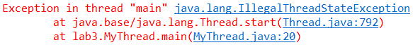
2. Se observa ca prin apelarea directa a metodei run() nu se porneste executia pe noul thread, ci direct pe main thread. Astfel se asteapta pana se incheie executia metodei, inainte de a trece la urmatoarea instructiune (apelarea metodei run()/start() pentru urmatorul thread).
3. Se observa ca la rularea codului, pe langa main thread, se mai creeaza inca 2 thread-uri: thread-ul care se ocupa de implementarea numaratorului, si thread-ul care trateaza evenimentele legate de interfata grafica. Informatiile legate de cele 3 thread-uri, redate de metoda currentThread() sunt:



1. Am implementat prima varianta asfel:

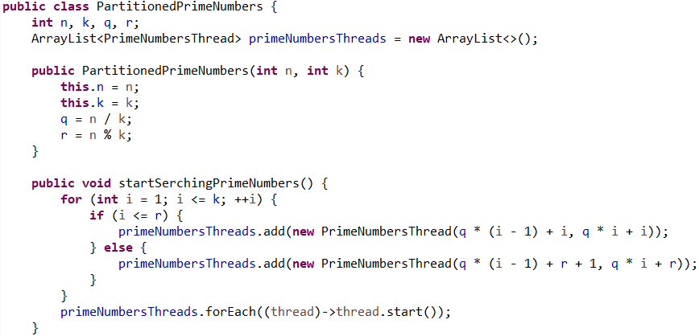

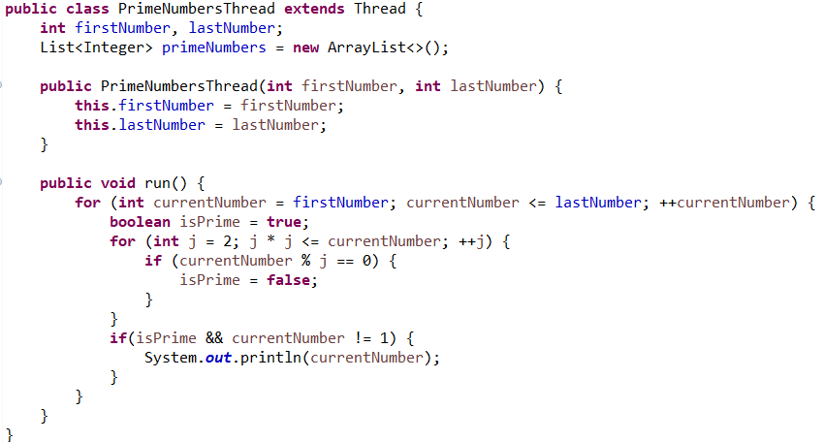

Am creat un main in care generez ambele variante:

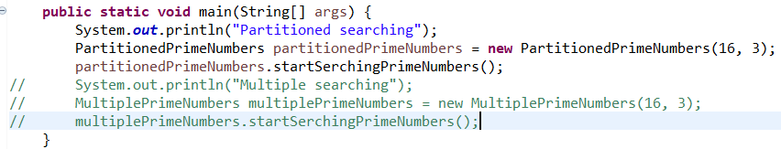

Implementarea pentru a doua varianta este:

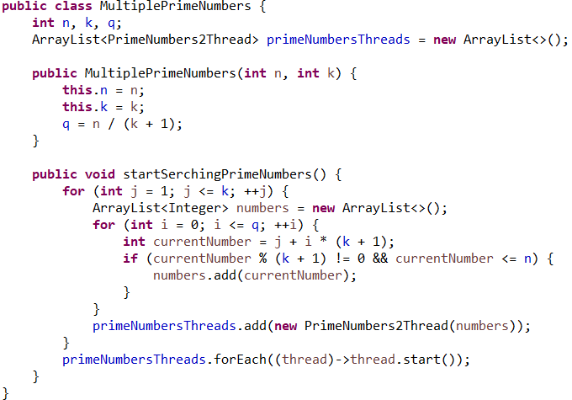

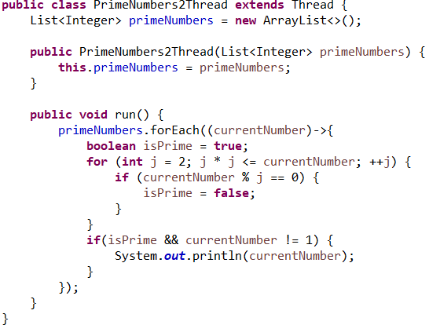

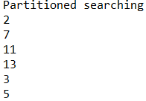Rezultatul pentru prima varianta este:

Rezultatul pentru a doua varianta este:

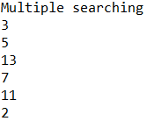

Se observa ca difera ordinea gasirii numerelor prime in functie de implementare si timpul de executie pe fiecare thread.

1. Am implementat problema cu caii astfel:

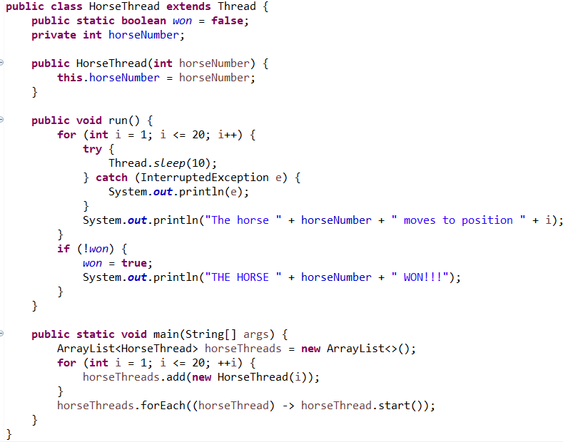

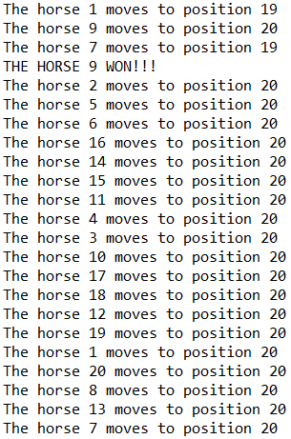Rezultatul pentru rularea programului este:

Se observa ca thread-urile executa aceleasi operatii cu aproximativ aceeasi viteza.

De asemenea, daca marim perioada de sleep, se observa ca diferentele de viteza de executie dispar din punct de vedere vizibil in consola.

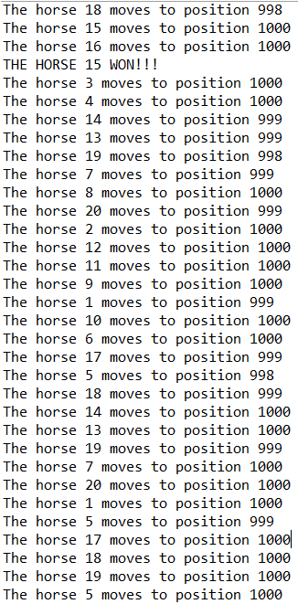Am marit numarul de pasi la 1000 si se poate observa o diferenta mai mare intre timpii de executie pe thread-uri.

1. Some other methods in Thread class are : yield, clone, stop, interrupt, destroy, setPriority, activeCount, enumerate, countStackFrames, checkAccess, holdsLock, getState.

Dupa folosirea metodei join(), la terminarea executiei unui thread, se va invoca metoda notifyAll pentru a notifica toate celelalte instante de thread.

Aceste informatii au fost luate de pe site-ul oracle de documentatie a clasei [Thread JavaSE7](https://docs.oracle.com/javase/7/docs/api/java/lang/Thread.html) .